Operációs rendszerek BSc
2. Gyakorlat
2026.03.05.

Készítette:
Kovács Mihály
PTI BSc.
Q5A3L5

- Feladat - 1. Hozza létre Linux OS karakteres felületen a következő jegyzék szerkezetet, ill. végezze el a feladatokat.
neptunkod
|
|- bush
| |- banan
| |- mogyoro
| |- barack
|
|- tree
| |- korte
|
|-land
|- szeder
|- kokusz
Megoldás:
A pwd paranccsal bekérdeztem mi a jelenlegi elérési út, cd-vel beléptem a létrehozott szükséges mappába, mkdir-rel létrehoztam a kellő mappákat, a sudo apt install tree-vel installáltam a fát, majd tree paranccsal ellenőriztem hogy minden úgy sikerült-e ahogy kellett.
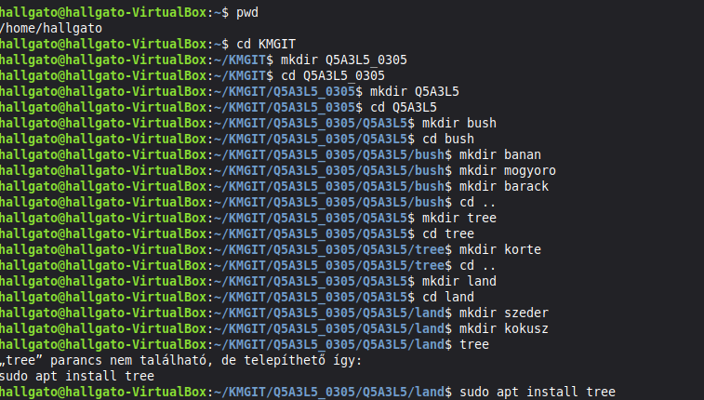
Eredmény:

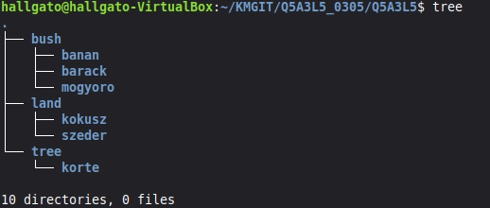
- Feladat - Készítsen másolatot:
• a neptunkod/ land/szeder katalógusról a neptunkod/tree katalógusba
• a neptunkod /bush/banan katalógusról a neptunkod /tree katalógusba

Megoldás:
cp paranccsal másoltam a megadott mappákba (formátum: cp <forrás> <cél>), majd tree-vel ellenőriztem, hogy minden kellően sikerült-e.
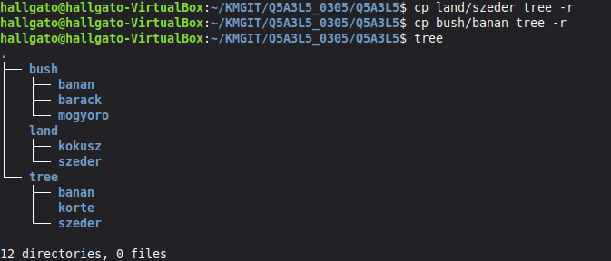
Eredmény:

- Feladat - Végezze el a következő áthelyezéseket:
• a neptunkod / bush /barack katalógust helyezze át a neptunkod /tree katalógusba
• a neptunkod /land /kokusz katalógust helyezze át a neptunkod/tree katalógusba
Megoldás:
mv paranccsal mozgattam a megadott fájlokat (formátum: mv <forrás> <cél>).
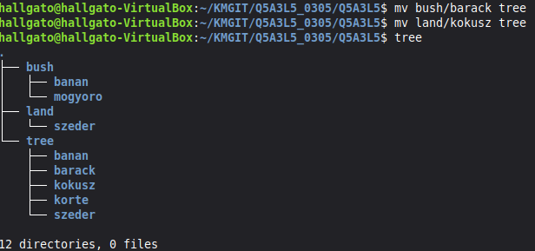
Eredmény:

- Feladat - Törölje a neptunkod/land katalógust a teljes tartalmával. Hozza létre a következő szöveges állományokat:
• neptunkod/bush/banan/ description.txt
• neptunkod/tree/listing.txt
Megoldás:
Először rm paranccsal rekurzív módban töröltem a land mappát, majd cd paranccsal megnyitottam a szükséges mappát/mappákat és touch paranccsal létrehoztam a txt fájlt.
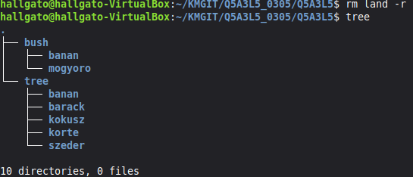
Eredmény:
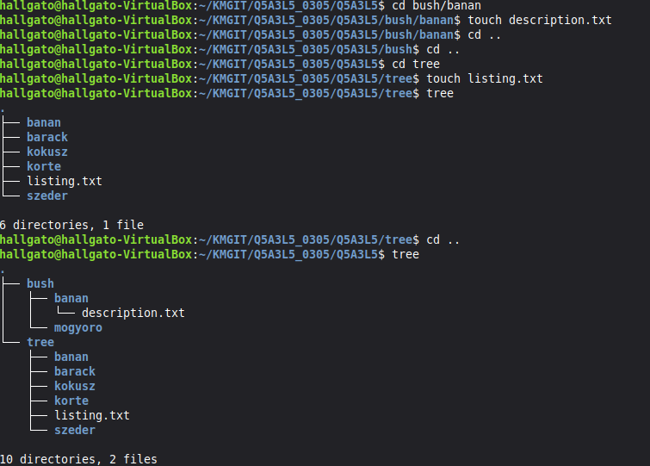
- Feladat – A description szöveges állományba írjon 3 sort a málnáról. A listing szöveges állományba soroljon fel külön sorba 5 olyan gyümölcsöt, amelyek tree teremnek.
Megoldás:
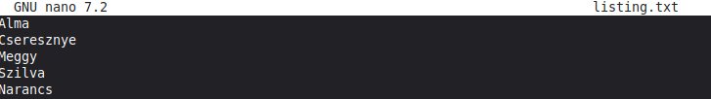
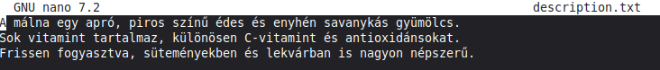
nano paranccsal megnyitottam a description.txt-t majd írtam bele három sort a málnáról. Ezután megnyitottam szintén nano paranccsal a listing.txt-t majd felsoroltam külön sorokban 5 különböző gyümölcsöt.

- Feladat - Listázza a neptunkod katalógus tartalmát úgy, hogy megjelenjen az alkatalógusok tartalma is. Ezután listázza az aktuális (munka)katalógus nevét.
Megoldás:

